ΕΛΛΗΝΙΚΗ ΔΗΜΟΚΡΑΤΙΑ  ΥΠΟΥΡΓΕΙΟ ΠΑΙΔΕΙΑΣ  ΔΙΑ ΒΙΟΥ ΜΑΘΗΣΗΣ ΚΑΙ ΘΡΗΣΚΕΥΜΑΤΩΝ
  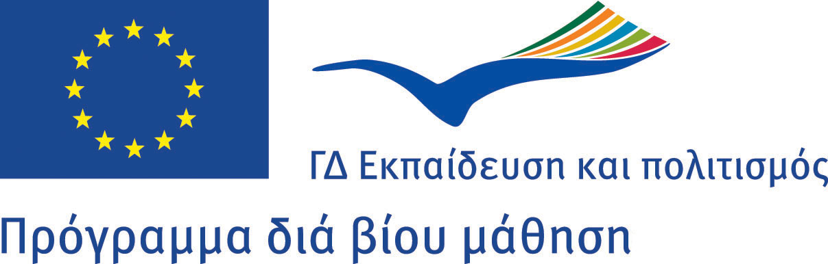
ΙΔΡΥΜΑ ΚΡΑΤΙΚΩΝ ΥΠΟΤΡΟΦΙΩΝ
(Ι.Κ.Υ.)
ΔΙΕΥΘΥΝΣΗ ΕΙΔΙΚΩΝ ΠΡΟΓΡΑΜΜΑΤΩΝ
ΔΙΕΘΝΩΝ ΥΠΟΤΡΟΦΙΩΝ
ΤΜΗΜΑ ΠΡΟΓΡΑΜΜΑΤΩΝ ΕΥΡΩΠΑΪΚΗΣ
ΕΝΩΣΗΣ
------

Στρατηγικοί στόχοι για την υλοποίηση του ευρωπαϊκού προγράμματος «Δια Βίου Μάθηση» στο πλαίσιο της εθνικής πρόσκλησης υποβολής προτάσεων 2012.
Η υλοποίηση όλων των τομεακών προγραμμάτων στο πλαίσιο του ευρωπαϊκού προγράμματος «Δια Βίου Μάθηση» γίνεται με γνώμονα την επίτευξη των στόχων αναφοράς (benchmarks) του στρατηγικού πλαισίου για την ευρωπαϊκή συνεργασία στον τομέα της εκπαίδευσης και της κατάρτισης “Εκπαίδευση και Κατάρτιση 2020”. Οι σχετικοί στόχοι αναφοράς είναι οι κάτωθι:
Μέχρι το 2020 θα πρέπει:
- το 15 % τουλάχιστον των ενηλίκων κατά μέσον όρο να συμμετέχει σε διά βίου μάθηση.
- το ποσοστό των ατόμων ηλικίας 15 ετών με χαμηλές επιδόσεις στην ανάγνωση, τα μαθηματικά και τις θετικές επιστήμες να είναι χαμηλότερο από 15 %.
- το ποσοστό των ατόμων ηλικίας 30-34 ετών με τριτοβάθμιο μορφωτικό επίπεδο να είναι τουλάχιστον 40 %.
- το ποσοστό των ατόμων που εγκαταλείπουν πρόωρα την εκπαίδευση και κατάρτιση να είναι χαμηλότερο του 10 %.
- το 95 % τουλάχιστον των παιδιών ηλικίας μεταξύ 4 ετών και της ηλικίας έναρξης της υποχρεωτικής πρωτοβάθμιας εκπαίδευσης να συμμετέχει σε προσχολική εκπαίδευση.

